INDICAÇÃO Nº 1599/2019

Súmula: “Solicito ao Executivo, junto à Secretaria Competente, providenciar a Operação Tapa Buraco, e instalação de iluminação na Rua Marajó – Jardim Suburbano, na altura do número 16 B.”

Requeiro à Mesa, depois de ouvido o Douto Plenário na forma regimental vigente, seja oficiado ao Excelentíssimo Igor Soares, Prefeito Municipal, junto à Secretaria Competente, providenciar a Operação Tapa Buraco, e também instalação de iluminação, na Rua Marajó – Jardim Suburbano, na altura do número 16 B.

JUSTIFICATIVA
Senhor Presidente,
Senhores Vereadores,
Senhoras Vereadoras,

A indicação se faz de suma importância, haja vista que os buracos na via dificultam o trânsito dos veículos no local, trazendo risco de acidentes para aqueles que ali transitam. Além disso, a falta de iluminação torna a rua perigosa, pois, pela existência de um ponto de ônibus no local, a escuridão facilita a ação de meliantes ao roubar munícipes que precisam utilizar deste tipo de transporte.

Sala das Sessões Benvindo Moreira Nery, 27 de maio de 2019.

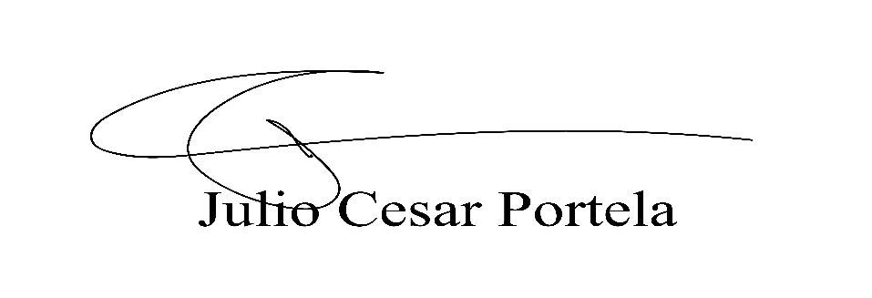

Vereador

